# Compte rendu TP6

Valentin

Kevin

Pierre

Caractérisation de la force de Laplace

### Sommaire :

1. Réponses aux questions
2. Programme python

## I Réponses aux questions :

Q1. Nous avons étudié le montage suivant : 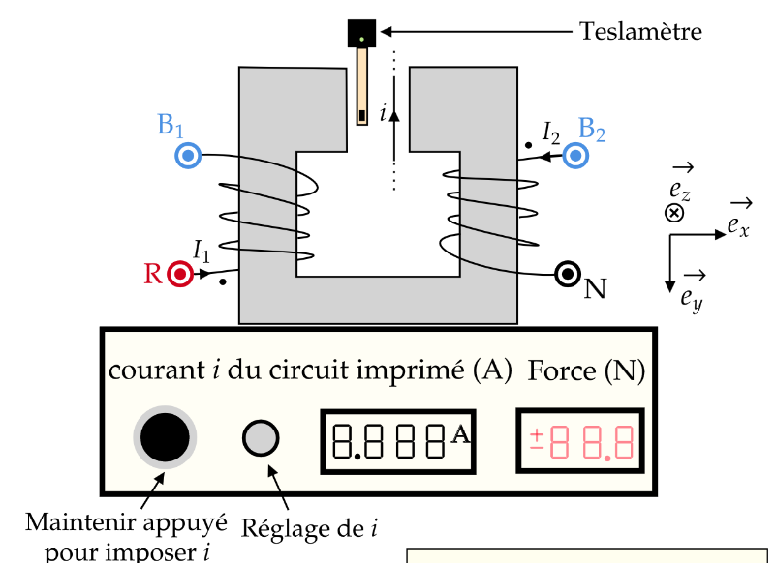

Afin d’obtenir un champ magnétique plus important nous avons alimentées les bobines selon leur points homologues afin d’obtenir deux contributions au champ magnétiques. 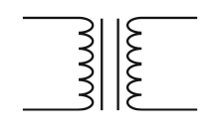De plus une alimentation en série a permis d’obtenir un même courant traversant les deux bobines et donc un champ magnétique doublé dans le ferromagnétique.



I

I

I



Q2) Nous avons ensuite pris certaines valeurs de courants afin de faire varier le champ magnétique produit par les bobines. Cela nous a permis de relever des valeurs de force captée en fonction du champ capté par le teslamètre. On a ainsi obtenu les valeurs suivantes.

|  |  |  |  |  |  |  |  |  |  |  |  |  |
| --- | --- | --- | --- | --- | --- | --- | --- | --- | --- | --- | --- | --- |
| Champ magnétique mesurée (en mT) | -507 | -397 | -280 | -219 | -164 | -132 | -176.3 | 211.8 | 239.4 | 350 | 469 | 571 |
| Intervalle de confiance cette mesure (en mT) | 0.2 | 0.2 | 0.2 | 0.2 | 0.2 | 0.2 | 0.2 | 0.2 | 0.2 | 0.2 | 0.2 | 0.2 |
| Force mesurée (en N) | 4 | 3.1 | 2.3 | 1.9 | 1.5 | 1.1 | -1.5 | -2.1 | -2.4 | -3 | -4 | -4.8 |
| Intervalle de confiance cette mesure (en N) | 0.2 | 0.2 | 0.2 | 0.2 | 0.2 | 0.2 | 0.2 | 0.2 | 0.2 | 0.2 | 0.2 | 0.2 |

Coefficients obtenus avec Monte Carlo :

a =-0.1014438548332134 ± 0.06888069018707542

b =-0.008382788968864711 ± 0.00020123893448339321

Les incertitudes ont été estimées en fonction des variations observées lors d’une mesure. Nous avons en effet remarqué que les valeurs varient de 0.1 mT pour une même mesure, avec un intervalle de confiance a 95% on a donc ΔB=0.2mT. De même la mesure de la force étant précise à 0.1N avec le même intervalle de confiance on a ΔF=0.2N

Nous avons ensuite fait des calculs théoriques afin de comparer notre résultat a ce à quoi on aurait pu s’attendre obtenir.

Pour cela nous avons utilisé la formule des forces de Laplace :

Pour cela nous avons mesuré la taille de l’entrefer de notre plaque contenant 96 fils :

Nous avons alors mesuré L=8 ± 2 cm

Ainsi en considérant que le champ magnétique produit par une bobine est :

En considérant les 2 bobines ayant pour nombre de spire 260 et de longueur  l on peut obtenir la force de Laplace généré par les deux bobines contribuant au champ magnétique, mesurée par 96 fils :

(Avec B la norme du champ magnétique, la plaque (donc les fils) et le champs étants orthogonaux, il n’y a donc pas de cosinus apparaissant lors du produis vectoriel)

On obtient alors de manière théorique les résultats suivants :

|  |  |  |  |  |  |  |  |  |  |  |  |
| --- | --- | --- | --- | --- | --- | --- | --- | --- | --- | --- | --- |
| Force (en N) |  |  |  |  |  |  |  |  |  |  |  |
| Champ magnétique (en mT) |  |  |  |  |  |  |  |  |  |  |  |

Q3) Avec la formule des forces de Laplace on a :

Ainsi le sens de la force est déterminé par le produit vectoriel. Ainsi en fonction de comment on alimente les bobines, le champ magnétiques sera orienté dans un sens ou dans l’autre provoquant une force négative ou positive capté par l’appareil. En effet le système pour mesurer la force étant une jauge de contrainte, en fonction du déplacement de notre plaque, la force sera orienté positivement ou négativement.

Image 1 :

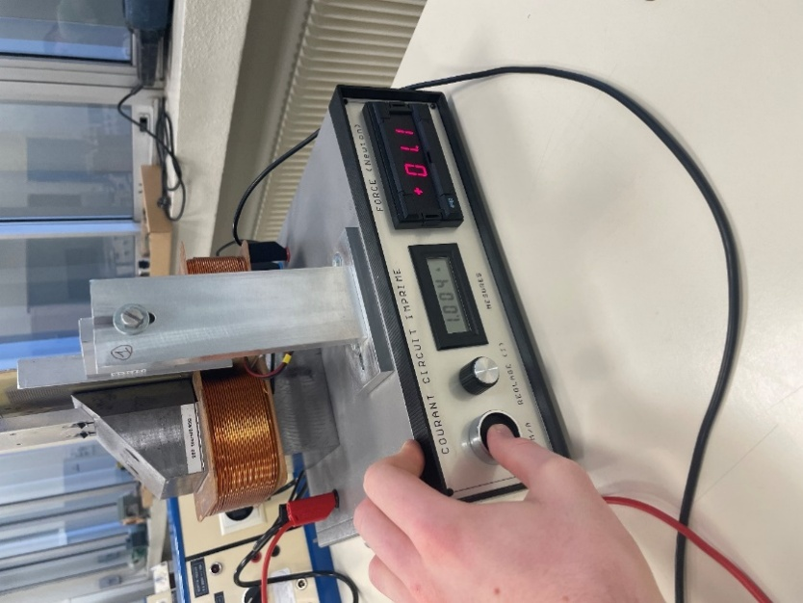

Image 2 :

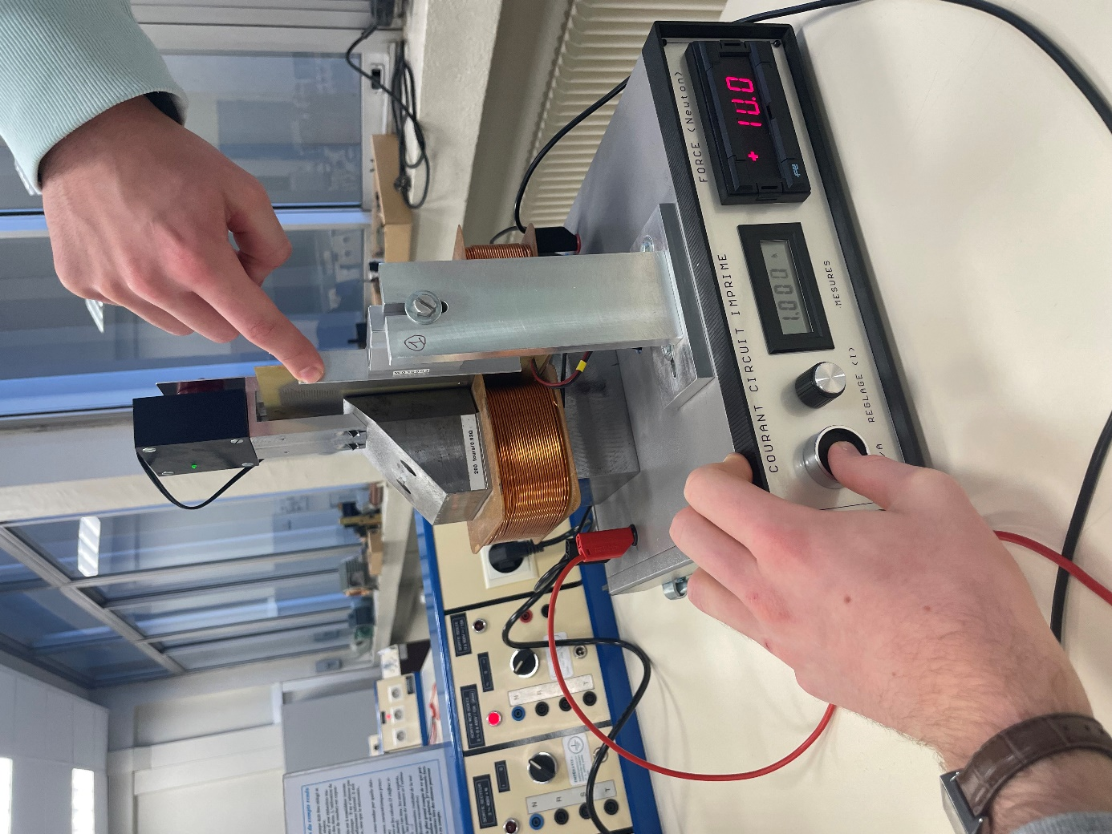

Afin déterminer le sens de la force de Laplace, nous avons fixé le champ produit par les bobines (à 176,3 mT ± 0,2mT) et le courant parcourant le circuit imprimé à (1,000 A ± 0,002 A). Nous mesurons une force de Laplace de 1 ,1N ±0,2 N (cf image 1).

Ensuite, nous avons effectué une légère pression sur la plaque métallique orthogonale au circuit imprimé (cf image 2 flèche rouge) afin de décaler légèrement le circuit imprimé selon la direction - (orienté selon la règle de la main droite cf image 2 flèche bleue) et nous mesurons que la force Laplace 10,0N ±0,2 N

Pour la direction de la force, nous savons que or est orienté selon , est orienté selon . Ainsi est orienté selon .

Ainsi pour la norme de la force une variation dz selon - augmente la norme de la force alors nous en déduisons que la force est selon -.

Q4.

Pour mesurer la variation de la force en fonction de la variation de i, l’intensité dans la plaque, nous avons imposé une intensité dans la bobine I afin de fixer le champ B. Ensuite à l’aide de la molette il a été possible de faire varier l’intensité i dans la plaque permettant de relever la force en fonction de i. Cependant lorsque nous avons choisie l’intensité dans la bobine, celle-ci était trop faible impliquant une force mesurée provoquant une force mesurée elle-même faible et une incertitude grande par rapport à la norme de la force produite. En effet comme elle est de l’ordre de 0.5 N et son incertitude de l’ordre de 0.1 N, notre modèle n’est pas très précis.

Il aurait été plus judicieux de prendre un champ plus élevé afin d’obtenir une force plus grande, avec la même incertitude de mesure. Le modèle aurait été alors précis.Une image contenant texte, ligne, Tracé, diagramme

Coefficients obtenus avec Monte Carlo :

a =-0.256524418930155 ± 0.13102105798533292

b =1.2088268037581151 ± 0.20900672175346094

|  |  |  |  |  |  |  |
| --- | --- | --- | --- | --- | --- | --- |
| Intensité i (en A) | 0.3 | 0.4 | 0.5 | 0.6 | 0.7 | 1 |
| Force mesurée (en N) | 0.1 | 0.2 | 0.3 | 0.5 | 0.7 | 0.9 |